
Universidad Del Valle de Guatemala

Tarea 1
Jacob Juárez Guerra
Carné: 261521
Curso: Química General
Docente: SAÚL LOAIZA
Sección: 60
09/02/2026

Contenido explicativo
Instrucciones Y Respuestas 3
ARTICULO Y EVIDENCIA DE DESCARGA 3
Resumen de conceptos (según el artículo) y comparación con las definiciones de la IUPAC 4
Referencias 6

Instrucciones Y Respuestas

ARTICULO Y EVIDENCIA DE DESCARGA
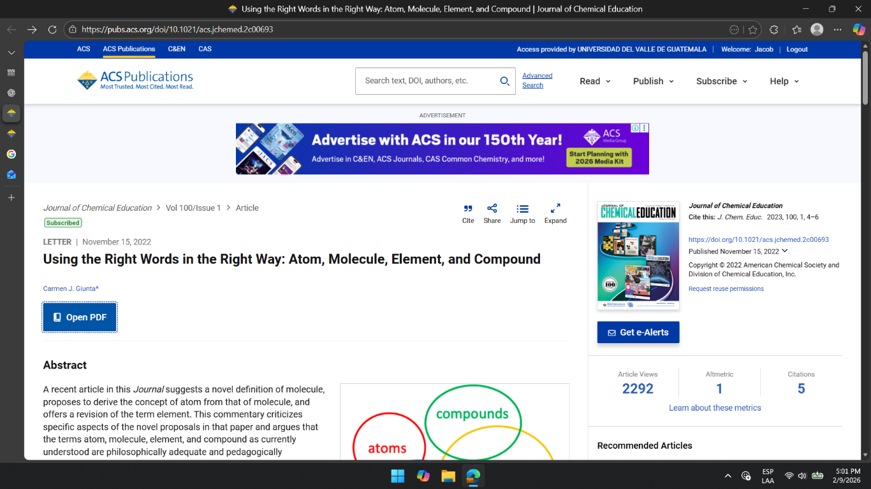
Página oficial del artículo en ACS Publications mostrando el acceso y opción de descarga del PDF.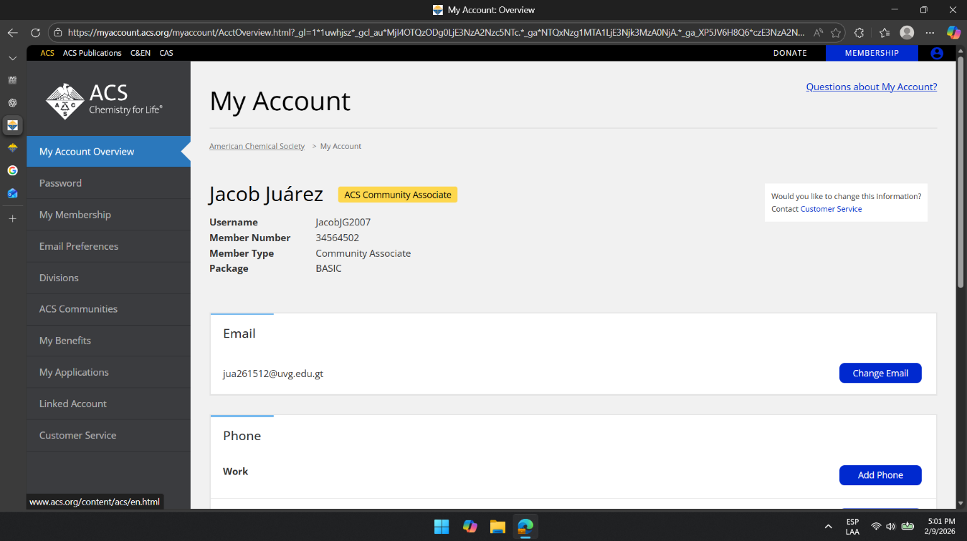
Cuenta de usuario activa en la plataforma American Chemical Society (ACS) que permitió el acceso al artículo.
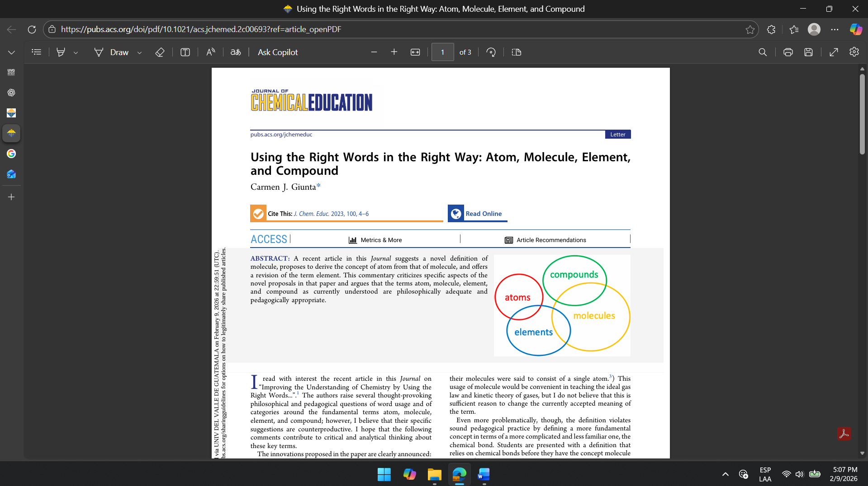
Visualización del PDF del artículo Using the Right Words in the Right Way: Atom, Molecule, Element, and Compound en la revista Journal of Chemical Education.

Resumen de conceptos (según el artículo) y comparación con las definiciones de la IUPAC

- Átomo
Según el artículo: La unidad básica de un elemento químico, pueden formar enlaces con otros átomos, sin cambiar la naturaleza de estos mismos, afirmando que las moléculas están formadas por átomos.
Según la IUPAC: una entidad compuesta por un núcleo con un numero de protones determinado y una nube electrónica acorde a este, determinando el numero atómico del elemento.
Comparación: Ambas indican que el átomo es la base de todo elemento químico, y que los protones en el núcleo determinan su identidad.

- Molécula
Según el artículo: Entidad neutra y estable formada por átomos con enlaces químicos entre ellos, no todos los átomos aislados son moléculas.
Según la IUPAC: Entidad eléctricamente neutra formada por átomos unidos por enlaces químicos.
Comparación: ambas definiciones son consistentes, indicando que son neutras y contienen más de un átomo, aunque el articulo enfatiza evitar redefiniciones que puedan generar confusión. (OpenAI, 2026)

- Elemento
Según el artículo: Sustancia pura formada por dos o más elementos diferentes, con proporciones fijas de cada uno.
Según la IUPAC: Especie de átomos con el mismo número de protones en su núcleo.
Comparación: La definición de IUPAC es más formal y abstracta, mientras que el articulo resalta que un elemento también se considera una sustancia.

- Compuesto
Según el artículo: Sustancia formada por dos o más elementos combinados químicamente, teniendo proporciones establecidas.
Según la IUPAC: Sustancia formada por átomos de dos o más elementos distintos, unidos químicamente teniendo una relación establecida entre cantidades de cada uno.
Comparación: Ambas definiciones son muy similares, coincidiendo en todo aspecto.

Referencias

- Giunta, C. J. (2023). Using the right words in the right way: Atom, molecule, element, and compound. Journal of Chemical Education, 100(1), 4–6. https://doi.org/10.1021/acs.jchemed.2c00693

- International Union of Pure and Applied Chemistry. (2005). Nomenclature of inorganic chemistry: IUPAC recommendations 2005 (Red Book). IUPAC. https://iupac.org/wp-content/uploads/2016/07/Red_Book_2005.pdf

- OpenAI. (2026). ChatGPT Edu (modelo GPT-5.2) [Modelo de lenguaje de inteligencia artificial]. https://chat.openai.com/

